**Модификация быстроотверждаемого фталонитрильного связующего и полимерных композиционных материалов на его основе**

***Орлов Е.Д1., Морозов О.С2., Терехов В.Е.2***

*студент 2 курса магистратуры*

*1Московский государственный университет имени М.В. Ломоносова, факультет наук о материалах, Москва, Россия*

*2Московский государственный университет имени М.В. Ломоносова, химический факультет, Москва, Россия*

*E-mail:* [*orlovegor1712@yandex.ru*](mailto:orlovegor1712@yandex.ru)

В современной промышленности повышение прочностных свойств конструкционных материалов и снижение массы конструкции являются важнейшими направления развития отрасли, в связи с этим всё большее применения находят полимерные композиционные материалы (ПКМ). Из-за возросшего спроса на электромобили, увеличивается потребность в высокотемпературных ПКМ с коротким циклом формования для изготовления корпусов аккумуляторов и электродвигателей.

Наиболее перспективными на сегодняшний день являются ПКМ на основе фталонитрильных связующих, так как сейчас они являются одними из наиболее прочных и термостойких (Tст> 400 ℃, Т5%> 500 ℃) среди термореактивных. Полный цикл формования подобных ПКМ составляет обычно 24-48 часов. В рамках предыдущих исследований было показано, что использование связующих на основе новолачной смолы, модифицированной фталонитрилом (ПНН) (рис. 1), сокращает полный цикл формования до 3,5 часов [1]. Однако, материал характеризуется невысокими механическими свойствами, пониженной термоокислительной стабильностью (ТОС) из-за образования микротрещин и пор вследствие создания композита растворным способом. Решением будет переход к сухим методам изготовления ПКМ методом горячего прессования или автоклавного формования, введение наполнителей в связующее или химическая модификация структуры полимера.

Рисунок 1 Структуры ПНН, м-АФФБ, АФН и АФБ

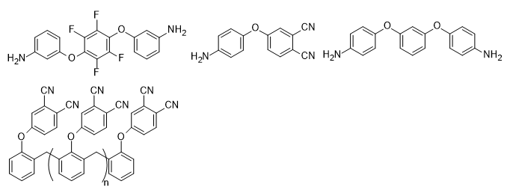

Введение 2,5 масс. % молотого волокна в качестве наполнителя не привело к значительному улучшению механических свойств ПКМ со следующими отвердителями: 4-аминофеноксифталонитрил (АФН, 25 масс. %) и 4,4'-((1,3-финелин)бис(окси))дианилин (АФБ, 31 масс. %). Предел прочности при межслоевом сдвиге практически не изменился по сравнению с ненаполнеными молотым волокном композитами и остался на уровне 20-30 МПа. Чтобы улучшить ТОС использовали фторсодержащий отвердитель – 3,3'-((перфтор-1,4-фенилен)бис(окси))дианилин (м-АФФБ, 31 масс. %) в сравнении с нефторированным структурным аналогом АФБ. ПКМ изготавливали двумя методами: горячим прессованием и автоклавным формованием с предварительной стадией подформовки в печи.

В результате работы изучены механические свойства (предел прочности при межслоевом сдвиге) и термоокислительная стабильность ПКМ в зависимости от типа отвердителя и метода изготовления. ТОС изучали с помощью изотермического термоокислительного старения в течении 400 часов при 300℃, фиксируя остаточные механические свойства и потери массы.

*Исследование выполнено в рамках гос. задания № АААА-А21-121011590086-0.*

**Литература**

1. Poliakova D.I. et al. Fast curing phthalonitrile modified novolac resin: Synthesis, curing study and preparation of carbon and glass fibric composites // React Funct Polym. 2022. Vol. 181. p. 105450